Министерство науки и высшего образования Российской Федерации
Федеральное государственное бюджетное образовательное учреждение
высшего образования
«Вятский государственный университет»
Колледж ВятГУ

ОТЧЕТ
ПО ДОМАШНЕЙ КОНТРОЛЬНОЙ РАБОТЕ №2
«ИЗУЧЕНИЕ ОДНОМЕРНЫХ МАССИВОВ И СТРОК»

Выполнил: студент учебной группы
ИСПк-203-52-00
Вельков Роман Юрьевич
Преподаватель:
Бычкова Дарья Владимировна

Киров
2025
1. Цель работы: получить базовые навыки работы с одномерными массивами, освоить принципы работы со строками как с частным случаем одномерных массивов.
2. Формулировка задания
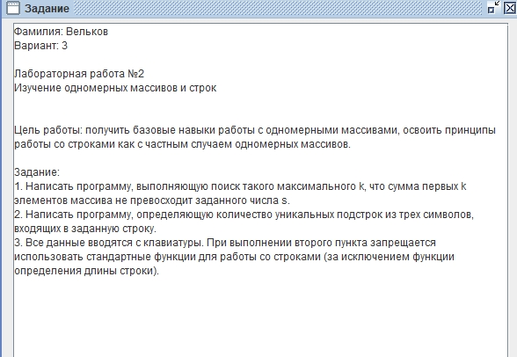
3. Описания алгоритмов
1) Считываем массив целых чисел. Инициализируем переменную max_index со значением 0, в которую будем записывать индекс элемента с максимальным модулем. Затем с помощью цикла for перебираем индексы элементов массива от 1 до последнего. На каждой итерации сравниваем модуль текущего элемента с модулем элемента по индексу max_index. Если модуль текущего элемента больше, обновляем значение max_index на текущий индекс. После завершения цикла в переменной max_index находится индекс элемента с наибольшим модулем.
2) Считываем строку s. Инициализируем пустой список для unique. С помощью цикла for перебираем возможные начальные позиции подстрок в строке s. Условие len(s)-2 гарантирует, что подстрока не выйдет за границы строки. Формируем подстроку из трех последовательных символов и проверяем, содержится ли полученная подстрока в списке уникальных подстрок, если подстрока не найдена в списке, добавляем ее в список уникальных подстрок.
После завершения цикла выводим количество элементов в списке unique.

4. Схема алгоритма
1)
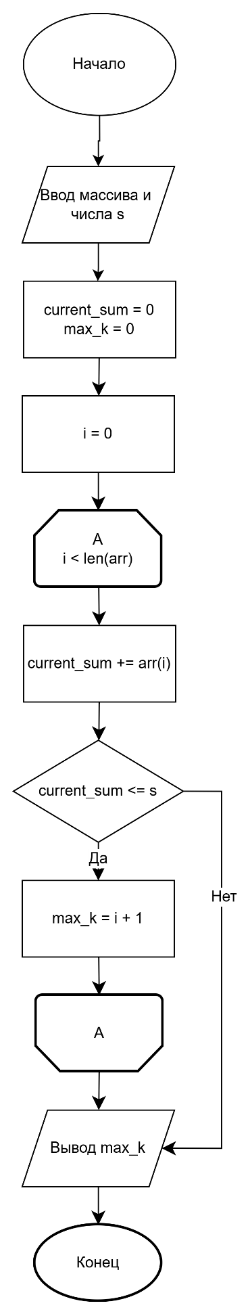

2)
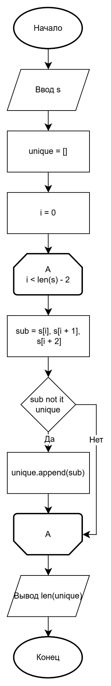

5. Код программы
Pascal
1) var
arr: array[1..100] of integer;
s, current_sum, max_k, i, n: integer;
begin
write('Введите количество элементов: ');
readln(n);

write('Введите элементы массива: ');
for i := 1 to n do
read(arr[i]);

write('Введите число s: ');
readln(s);

current_sum := 0;
max_k := 0;

for i := 1 to n do
begin
current_sum := current_sum + arr[i];
if current_sum <= s then
max_k := i
else
break;
end;

writeln('Максимальное k: ', max_k);
end.

2) var
s: string;
i, j, count: integer;
found: boolean;
begin
write('Введите строку: ');
readln(s);

count := 0;

for i := 1 to Length(s) - 2 do
begin
found := False;

for j := 1 to i - 1 do
begin
if (s[j] = s[i]) and (s[j+1] = s[i+1]) and (s[j+2] = s[i+2]) then
begin
found := True;
break;
end;
end;

if not found then
count := count + 1;
end;

writeln(count);
end.

Python
1) arr = list(map(int, input().split()))
s = int(input())
current_sum = 0
max_k = 0
for i in range(len(arr)):
current_sum += arr[i]
if current_sum <= s:
max_k = i + 1
else:
break
print(max_k)

2) s = input('Введите строку: ')
unique = []
for i in range(len(s) - 2):
sub = (s[i], s[i+1], s[i+2])
if sub not in unique:
unique.append(sub)
print(len(unique))
6. Результат выполнения программы
Pascal
1)
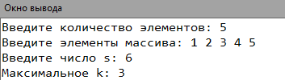
2)
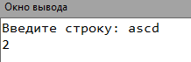
Python
1)
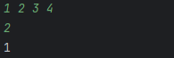
2)
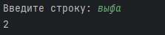
7. Вывод
В ходе выполнения домашней контрольной работы №2 "Изучение одномерных массивов и строк" по дисциплине "Основы алгоритмизации и программирования" были успешно решены все поставленные задачи и достигнута цель работы.
В процессе работы были приобретены и закреплены практические навыки работы с одномерными массивами и строками на двух языках программирования - Pascal и Python. Были реализованы алгоритмы поиска максимального k, при котором сумма первых k элементов массива не превышает заданное число s, а также подсчета количества уникальных подстрок длиной три символа в заданной строке.
Сравнительный анализ реализации одних и тех же алгоритмов на разных языках программирования показал существенные различия в подходах к работе с данными. Python продемонстрировал преимущества в виде более лаконичного и выразительного синтаксиса, благодаря динамической типизации и встроенным структурам данных. В то же время работа с Pascal позволила лучше понять низкоуровневые аспекты обработки массивов и строк.
Выполнение работы подтвердило понимание фундаментальных принципов алгоритмизации и умение применять их для решения практических задач. Полученные знания и навыки составляют прочную основу для дальнейшего изучения программирования и решения более сложных алгоритмических задач.

